Архив писем на основании фильтра перенос в локальную папку

**1.Открываем приложение RuPost**1.1 Сначала создаем папку- в «локальных папках»(в примере наименование папки «111»).  
Для этого правой кнопкой мыши наводим на свою почту и нажимаем, далее нажимаем создать папку», выбираете ее расположение и называете, и создать папку.  
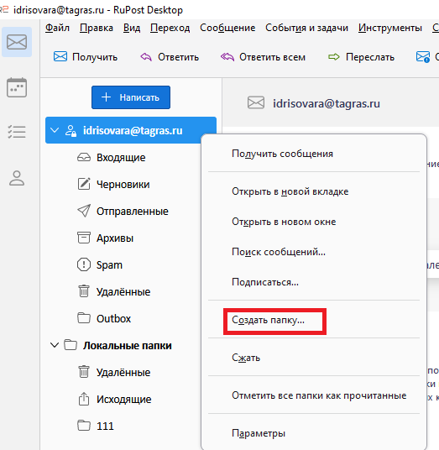

1.2 Нажимаем сверху на кнопку «Инструменты», и далее нажать на «Фильтры сообщений»  
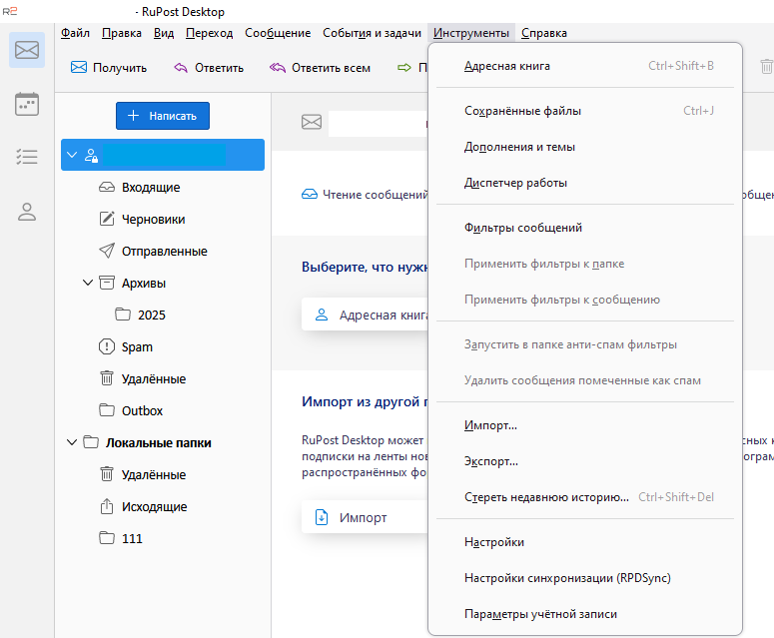

1.3 Далее в открывшемся окне открываются все ваши фильтры, для создания Архива, необходимо создать фильтр: назвать фильтр (например: архив),выбрать условия и действия.

*Пример:  
Если вы хотите все ваши сообщения архивировать, но с какой-то определенной даты, то выбираем условия: «дата», и второе условия которое вам необходимо, прописываем дату нужную для вас.  
Далее если хотите еще добавить условия, нужно нажать на +.*

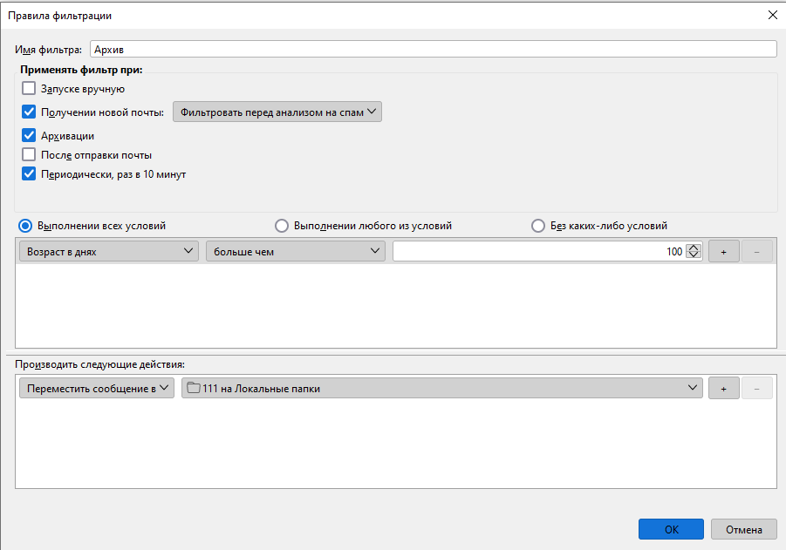

На этом моменте внимательно выбираем все параметры.  
  
 «Применять фильтр при…» обязательно убирайте галочку с «получение новой почты», «периодически, раз в 10 минут», если галочку не уберете, все новые сообщения будут архивироваться и каждые 10 минут. Остальные (запуск вручную, архивация) на свое усмотрение.  
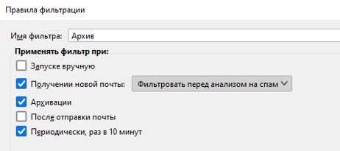

*Далее, выбираем действие которое вам нужно, обычно для архивации выбирают «переместить сообщения», и выбираем в какую папку, то есть в локальную папку, и нажимаем ок.  
После, нажимаем запустить, и архивация запуститься.*

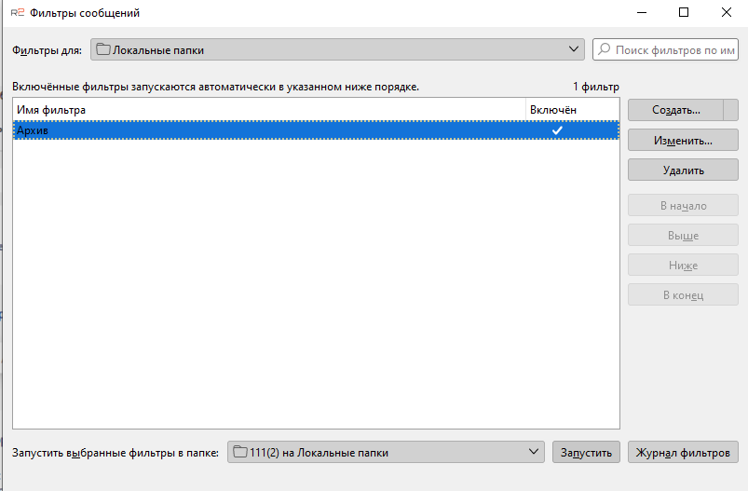  
  
Обратите внимание, внизу где «запустить выбранные фильтры в папке», должен быть путь: «Локальная папка- и та папка, которую вы создали для архива», если путь не тот, укажите верный.  


1.4 При нажатии кнопки  ,вы можете следить за тем, какие фильтры были применены, только после того как нажмете   
  
1.5 После того, как запустили фильтр для архивации, проверьте в Локальной папке, произошла ли архивация.  
  
Этот фильтр будет работать, только тогда, когда запущено приложение RuPost.